

**แผนการดำเนินงาน**

**โดย**

**บริษัท โอเอวัน จำกัด**

**๒๕-๐๕-๒๕๖๘**

**คำนำ**

เพื่อให้การติดตั้งโซล่าเซลล์แบบติดตั้งบนหลังคา หรือ Solar Rooftop เป็นไปตามกำหนดเวลา ฝ่ายวิชาการบริษัท โอเอวัน จำกัด จึงกำหนดแผนงานการดำเนินงานขึ้นมาเพื่อให้หน่วยงานและเจ้าหน้าที่ของบริษัทได้ทราบถึงกำหนดการทำงานในแต่ละช่วงเวลาว่า เจ้าหน้าที่ของบริษัทจะไปทำอะไร ที่ไหน อย่างไร ให้กับหน่วยงานที่มอบความไว้วางใจให้บริษัทเข้าไปเป็นผู้ให้บริการ

กำหนดแผนงานการดำเนินงานในแต่ละช่วงเวลา จะเป็นโปรแกรมการทำงานที่ทุกฝ่ายที่เกี่ยวข้องจะได้เตรียมความพร้อมในการติดตั้งระบบไฟฟ้าที่ผลิตจากโซล่าเซลล์ให้สามารถเปิดใช้งานได้ตามเวลาเป้าหมายที่กำหนด เพื่อประโยชน์สูงสุดของหน่วยงาน เพราะยิ่งเราใช้ไฟฟ้าจากการไฟฟ้ามากเท่าใด เราก็จะเป็นส่วนหนึ่งที่ช่วยรักษ์โลกใบนี้ให้สะอาดยิ่งขึ้น เพราะไฟฟ้าที่มาจากซากฟอสซิลจะมีสารไฮโดรคาร์บอนที่ทำให้อากาศสกปรก มีปัญหาฝุ่นละอองที่เป็นมลพิษต่อร่างกายของเราและคนที่เรารัก

มาช่วยทำให้อากาศในบ้านเราสะอาดยิ่งขึ้นด้วยการใช้ไฟฟ้าที่ผลิตจากโซล่าเซลล์ดีกว่า เพราะอากาศดีชีวีก็มีความสุขมากขึ้น

ฝ่ายวิชาการบริษัท โอเอวัน จำกัด

๒๕ พฤษภาคม ๒๕๖๘

**แผนการดำเนินงาน**

แผนงานการดำเนินงาน เป็นแผนการที่บริษัท โอเอวัน จำกัด จัดทำขึ้นเพื่อกำหนดช่วงเวลาการติดตั้งอุปกรณ์โซล่าเซลล์ให้กับองค์การบริหารส่วนตำบลบางพระ อำเภอศรีราชาจังหวัดชลบุรี ตั้งแต่เริ่มต้นไปจนระบบสามารถเปิดใช้งานได้เต็มระบบในรูปของแกนต์ชาร์ต (Gantt Chart) โดยเป็นการประมาณการช่วงเวลาที่ทำงาน โดยจะมีการปรับปรุงแผนงานการดำเนินการในแต่ละเดือนนี้ใหม่หลังจากที่บริษัท โอเอวัน จำกัด ได้ลงนามในสัญญาติดตั้งอุปกรณ์โซล่าเซลล์ให้กับองค์การบริหารส่วนตำบลบางพระแล้ว ซึ่งจะเป็นแผนงานการดำเนินการในแต่ละเดือนที่มีความชัดเจนและสามารถดำเนินการได้ตามเป้าหมายที่กำหนด

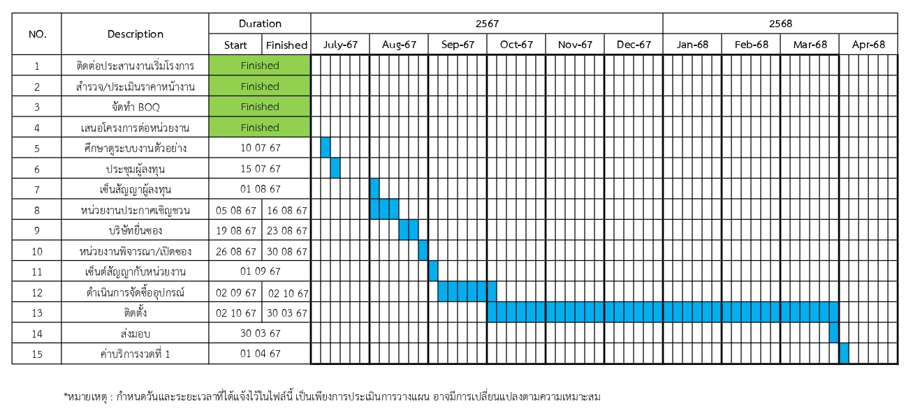

**รูปที่ 1 แผนงานการดำเนินงาน**